**Basisvormen**

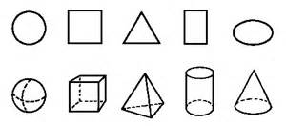

De bovenste rij figuren noemen we wel platte of vlakke basisvormen. Dit wordt ook wel tweedimensionaal of 2D genoemd. Enkele voorbeelden zijn de cirkel, vierkant, driehoek, rechthoek en het ovaal.

De onderste rij figuren zijn ruimtelijke vormen. Ook wel driedimensionaal of 3D genoemd. Voorbeelden hiervan zijn de bol, kubus, piramide, cilinder en kegel.

**Basisvormen 2D Basisvormen 3D**

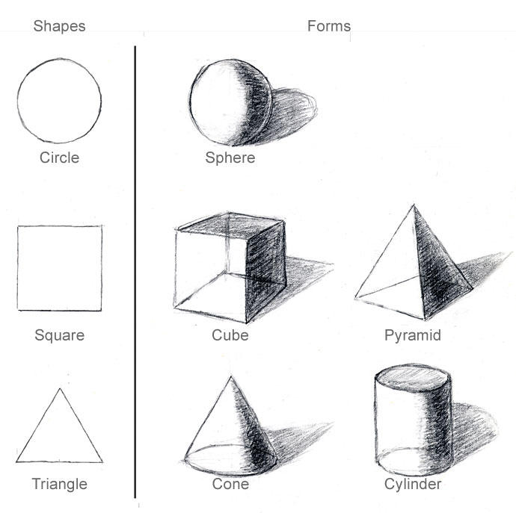

Een 2D basisvorm tekenen is niet zo moeilijk, dit heb je waarschijnlijk al heel vaak gedaan. Een 3D basisvorm wordt iets lastiger. Je moet al wat veranderingen aanbrengen in de vorm, een driehoek is ineens niet meer vlak van onderen. Door het aanbrengen van schaduw in een tekening krijgt de vorm meer dieptewerking. Schaduw aanbrengen wordt ook wel arceren genoemd.

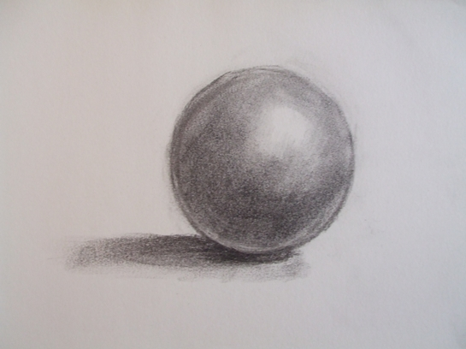

Arceren doe je met de vorm van je basisfiguur mee. Bij een kubus kun je dus arceren in rechte streepjes, bij een bol moet je dus ‘rond’ arceren.

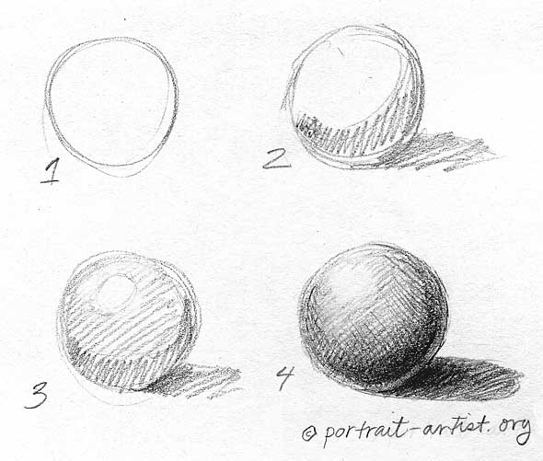

Door verschillende tinten schaduw te gebruiken word je tekening steeds iets realistischer. Kijk maar eens naar de tekeningen hieronder.

